По чьим трупам шли к власти Андропов и Горбачев

Как и все советские люди, мы жили своими заботами и проблемами, выполняли порученную работу и не особенно вникали в происходившее «там, наверху». Перестановки в ЦК и Совмине нас не затрагивали, даже и не интересовали. Был один член Политбюро, вместо него другой – ну и бог с ними. Как говорилось в анекдоте тех времён, «у них своя компания, у нас своя».
Лишь по прошествии многих лет стали возникать проклятые вопросы. Как мог заурядный болтун Горбачёв достичь высшей власти в стране, чтобы её потом предать и отдать врагам на растерзание? Как самая устойчивая в мире экономика, обеспечивавшая всем гражданам СССР незыблемую уверенность в завтрашнем дне, вдруг покатилась вниз? Как грамотный, политически подкованный народ вручил свою судьбу проходимцам и мошенникам, состоящим в услужении у тех, кого всегда знал как подлых и жестоких противников? Вот уже третий десяток лет эти вопросы не дают спать миллионам и миллионам.
Ни в коем случае не претендуя на истину в последней инстанции, попробую дать собственное видение событий последних десятилетий, которые начались как раз с моего перехода в «Литературную газету».
У главных разведок мира, прежде всего британской, существует проверенная методика достижения интересов своего государства. В державе, против которой они работают, выдвигают сотрудничающих с ними деятелей и убирают противоборствующих. Самый известный эпизод – покушение на Ленина в 1918 году. Удайся тогда этот теракт англичан, и во главе России стал бы их (и международного сионизма) агент Троцкий. Следующими их жертвами были Дзержинский, Киров.
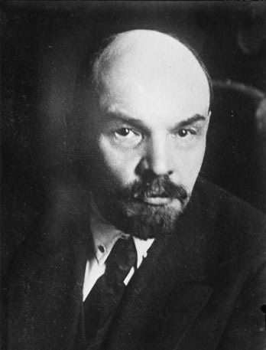 | 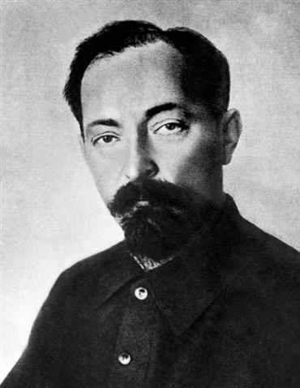 | 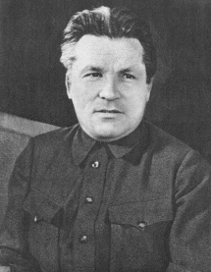
Владимир Ленин | Феликс Дзержинский | Сергей Киров
В 70-80-х годах политических фигур такого масштаба не просматривалось. Сбылось пророчество Сталина, произнесённое за два месяца до смерти: «Кончилось время гениев, начинается время дураков». Тем проще стало передвигать фигуры на великой шахматной доске.
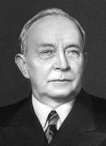
Главными пешками, которые тонкими ходами неуклонно двигались в ферзи, являлись Андропов, а затем в параллель с ним Горбачёв. Какие могущественные силы рассчитывали и осуществляли эти ходы – у меня нет даже догадок. Велика тайна сия есть.
Крёстным отцом Андропова был его наставник ещё со времён работы в Карелии Куусинен. Отто Вильгельмович очень интересная фигура. В молодости он вращался на политическом Олимпе Финляндии, водил дружбу с богатыми и влиятельными масонами. 9 лет был депутатом сейма, 6 лет возглавлял социал-демократическую партию. Потом – «на подпольной работе» (согласно справочникам). С 1921 по 1943 г. – один из руководителей Коминтерна. С 1941 года до самой кончины (1964 г.) член ЦК ВКП(б), а при Хрущёве – секретарь Центрального Комитета КПСС. В 1939–м был один неординарный эпизод, связанный с советско-финской войной. Куусинен возглавил тогда созданное на случай нашей победы, в которой никто в СССР не сомневался, правительство народной Финляндии. Как же его поносили на Западе! Везде, кроме Великобритании. А крупный английский политик Криппс, тот публично заступился…
В ЦК КПСС Куусинен ведал международными вопросами. В том же 1957 году, когда Хрущёв выдвинул его секретарём ЦК, Андропов с должности посла в Венгрии сразу стал заведующим подведомственным Куусинену отделом по связям с коммунистическими и рабочими партиями соцстран, а через пять лет – секретарём ЦК. Отто Вильгельмович подготовил себе надёжную смену. Британия высоко оценила его заслуги перед спецслужбами. Как пишут в таких случаях, по некоторым данным, секретным указом королевы он награждён высшим британским орденом, получил рыцарское звание, а коллегами назван самым успешным агентом в их тёмной истории. Последняя жена Куусинена откровенно написала в своих мемуарах: «Его ведь, в сущности, мало интересовал Советский Союз. Строя свои тайные планы, он не думал о благе России».
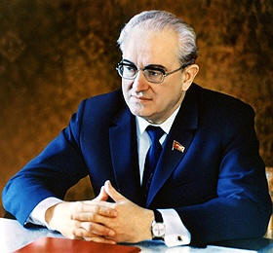
Чем руководствовался Брежнев, назначая Андропова председателем КГБ, мы никогда не узнаем. Может быть, рекомендацией послужила его крайне жёсткая позиция при подавлении контрреволюционных выступлений в Венгрии? Но что произошло, то произошло, и с 1967 по 1982 год крестник Куусинена находился на этом посту, а с 1973 года входил в состав Политбюро ЦК КПСС. Юрий Владимирович сумел приобрести сильное влияние на Брежнева, однако у большинства членов Политбюро, начиная с А.Н. Косыгина, симпатий, мягко говоря, не вызывал. Особенно чётко прописал это в своих мемуарах В.В. Гришин («От Хрущёва до Горбачёва»). Его опорой были Громыко и Устинов. Для истории: эти трое уговорили Брежнева ввести советские войска в Афганистан.
В 1978 году Андропов добился решения о выводе КГБ из подчинения Совету Министров СССР, оставив лишь одну вышестоящую инстанцию: ЦК КПСС.
Люди, дошедшие до вершины политической власти, коей являлось Политбюро, прошли такой естественный отбор, что долгожительство им было вроде бы обеспечено. Об их здоровье неустанно заботилась кремлёвская медицина. А вот поди ж ты…
Публицист Валерий Легостаев, работавший ещё при Андропове и после него помощником Лигачёва, составил говорящий сам за себя список череды смертей членов Политбюро, открывших сначала Андропову, а затем Горбачёву дорогу в генсеки.
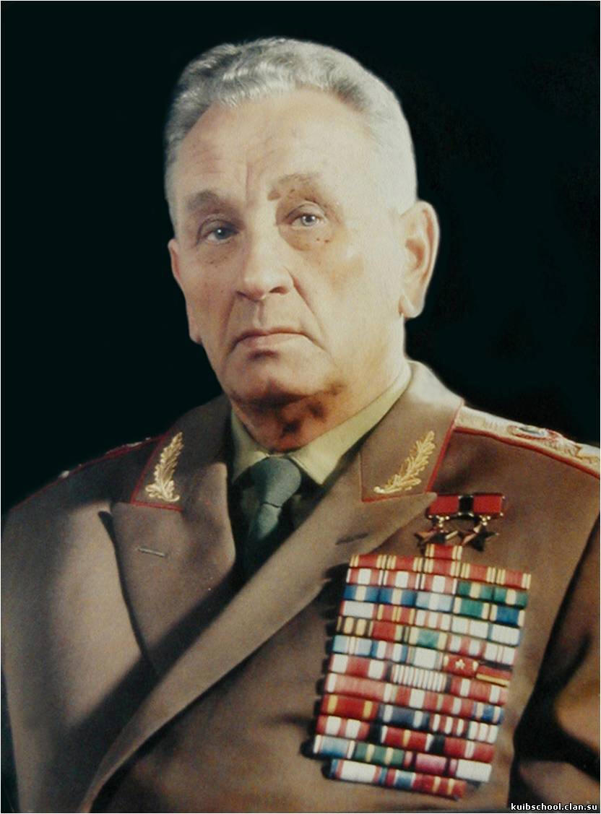 |  | 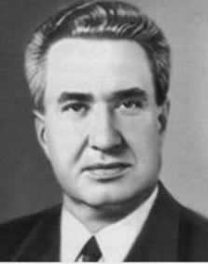
Андрей Гречко |  | Федор Кулаков
В 1976 году «уснули и не проснулись» лично преданный Брежневу министр обороны Гречко, весьма перспективный Кулаков. Через год освободившееся место секретаря ЦК КПСС по сельскому хозяйству по настойчивой рекомендации вышеупомянутой группы товарищей и примкнувшего к ним Суслова занял Горбачёв. Александр Ильич Агранович прокомментировал это назначение словами: «Мы недавно сделали анализ эффективности вложений в сельское хозяйство; в Ставропольском крае она самая низкая».
В 1980–м в странной автомобильной катастрофе на сельской дороге погиб П.М. Машеров, которого рассматривали как одного из возможных преемников Брежнева, и умер после не менее странного происшествия во время прогулки на байдарке А.Н. Косыгин.
Выступая на семинаре преподавателей истории в РГТЭИ (когда ректором был С.И. Бабурин) 13 марта 2012 г., Анатолий Иванович Лукьянов сообщил следующее:
Кулаков и Машеров на отдыхе в гостях у Шеварднадзе откровенно говорили с поддакивавшим хозяином о слабости Брежнева. Шеварднадзе донёс ему об этом разговоре. Кулаков погиб очень скоро: «уснул и не проснулся», как было сообщено в печати. На самом деле, как выяснил Лукьянов из секретного архива ЦК, когда заведовал общим отделом, Кулакова нашли утром в постели с простреленной головой. Обстоятельства гибели Машерова при столкновении его машины с выехавшим наперерез грузовиком до сих пор вызывают самые различные предположения. Добавлю к ним один факт. Незадолго до катастрофы Андропов сменил начальника охраны Машерова. А до того Брежнев, узнав о намерении Петра Мироновича взять на эту должность проверенного боевого товарища, произнёс: «Что это Машеров своих партизан собирает?»

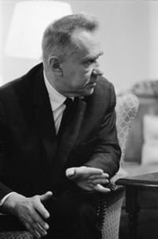 | 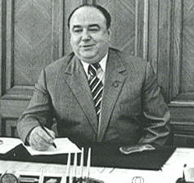 | 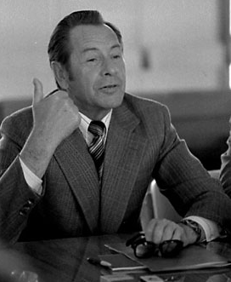
Алексей Косыгин | Семен Цвигун | Петр Машеров
Рассказывая о рекордном по числу смертей среди руководства страны 1982 годе, одним перечислением не обойдёшься. Тут тот самый случай, когда чёрт в деталях. 19 января вроде бы застрелился первый заместитель Андропова Цвигун, особо доверенный Брежнева, женатый на сестре Виктории Петровны. Причём при странных обстоятельствах: на кратком отрезке садовой дорожки от машины к даче, из которой охрана не выпустила к месту происшествия его жену. Кроме шофёра из гаража КГБ, никто не видел момента «самоубийства», а тело Цвигуна семье предъявили только на похоронах. Я спрашивал об этом тёмном деле его сына: он убеждён, что отца убили. Чазов писал: «Я хорошо знал Цвигуна и никогда не мог подумать, что этот сильный, волевой человек, прошедший большую жизненную школу, покончит самоубийством». В итоге Брежнев лишился очень важной подстраховки.
В июне 1982 года было произведено покушение на В.В. Гришина, о котором нигде никогда не было упомянуто. Когда его машина приближалась к Можайскому шоссе, наперерез выехал автобус «Львов». У сидевшего на переднем сиденье офицера охраны снесло поллица. К счастью, взрыва бензобака, коими обычно сопровождаются столкновения такой силы, не произошло, Виктор Васильевич серьёзно не пострадал, хотя был доставлен в Кунцевскую больницу. При разборе ДТП выяснилось, что автобус из гаража КГБ…
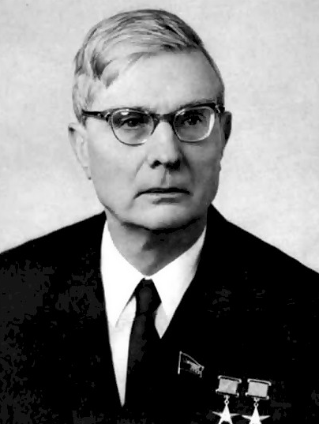
Андропов был давно тяжело болен. Он понимал, что для прихода к руководству партией и страной времени у него совсем немного. Но из КГБ в генсеки не попасть ни при каком раскладе. Для этого нужно хотя бы недолго поработать в аппарате ЦК. Соответствующая его плану должность имелась только одна – второго секретаря, но её занимал М.А. Суслов, отличавшийся аскетическим образом жизни и отменным здоровьем. Как пишет Легостаев, операция по его устранению разрабатывалась при непосредственном участии начальника всей кремлёвской медицины Чазова, давно являвшегося личным агентом Андропова. Сам Чазов в книге «Здоровье и власть» писал, что их встречи происходили на конспиративных квартирах КГБ.
Членам Политбюро, достигшим 70 лет, полагался зимой дополнительный двухнедельный отпуск. Михаил Андреевич провёл его в «люксе» Центральной клинической больницы («кремлёвки»). Револий Михайлович, сын, рассказал мне, что там произошло в последний день перед выпиской. Суслова пришла навестить дочь. Он ей сказал, что чувствует себя хорошо и завтра прямо из больницы поедет на работу. В это время лечащий врач принёс какую-то таблетку. Михаил Андреевич, человек сталинской школы, никаких таблеток в больнице никогда не принимал. Однако врач так настаивал, упирая на намерение ехать на работу, что пришлось согласиться. Почти сразу же после приёма лекарства Суслов сильно покраснел и сказал дочери: «Иди домой, что-то мне худо». Через несколько часов он умер. Это случилось через день после смерти Цвигуна. А ещё через месяц врача, давшего роковую таблетку, нашли в петле в собственной квартире.
Деталь многозначительная. Начальник охраны Сталина Хрусталёв, пославший от его имени всех офицеров спать в роковую ночь 1 марта и полсуток не вызывавший медиков, тоже умер через месяц после смерти охраняемого. Фанни Каплан, которой одной приписали покушение на Ленина в 1918 году, не прожила и двух суток: после формального допроса её застрелили и сожгли в керосиновой бочке на территории Кремля. Закон террористов: свидетелей не оставлять.
Через четыре месяца после смерти Суслова на ближайшем Пленуме ЦК КПСС вторым секретарём избрали Андропова. Случай в нашей послевоенной истории уникальный. Не только в главном ЦК, но и во всех республиканских, кроме Армении, пост второго секретаря всегда занимали русские. Для еврея Андропова сделали, однако, исключение.
На место Андропова Брежнев назначил председателя КГБ Украины Федорчука, известного своей жёсткостью по отношению к обслуживаемому контингенту. Он был в нём абсолютно уверен.
Что бы ни говорили о позднем Брежневе, но он как уже очень опытный политик вполне контролировал ситуацию и серьёзно готовился к передаче власти. Первый секретарь Приморского крайкома Д.Н. Гагаров рассказывал о разговоре на эту тему во время его пребывания в крае. Перебирая возможные кандидатуры, Брежнев назвал и Андропова, но тут же отверг: «не годится, сжёг себя на работе в КГБ». В конце концов Леонид Ильич определился. По словам И.В. Капитонова, ведавшего в ЦК партийными кадрами, за месяц до уже назначенного пленума ЦК генсек позвал его к себе и сказал: «Через месяц в этом кресле будет сидеть Щербицкий. Все назначения делай с учётом этого». Для себя Брежнев наметил создать должность председателя партии. Знал ли он о том, что по утверждению Роя Медведева вокруг него существовала скрытая оппозиция в лице Андропова, Устинова и Горбачёва? Фамилии названы несколько неожиданные, но тут уж Медведеву виднее.
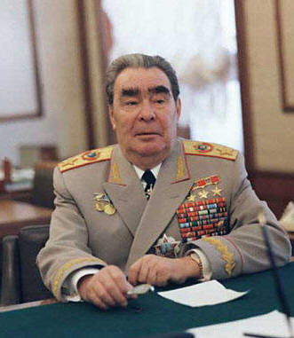 | 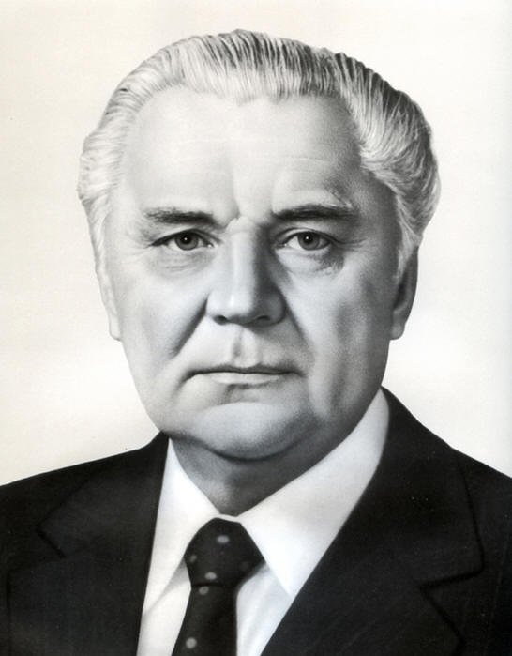 | 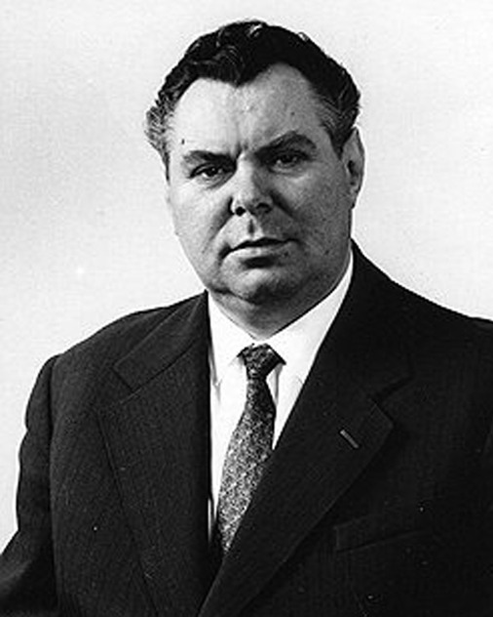
Леонид Брежнев | Владимир Щербицкий | Иван Капитонов
Какой же опрометчивый шаг сделал тогда Леонид Ильич! Брежнев, конечно, был в курсе того, что КГБ денно и нощно прослушивает всех членов Политбюро. Наверняка обо всех заслуживающих внимания разговорах и даже репликах ему Андропов докладывал. Микрофоны были везде, даже в спальнях. Но что так же точно прослушивают и его самого, генсек не предполагал. Как и того, что пленум состоится гораздо раньше определённого им срока и совсем не с той повесткой, которую утвердило Политбюро.
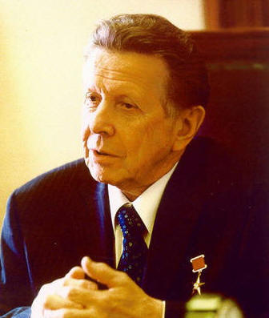
Брежнева давно мучила бессонница. За многие годы он настолько привык пользоваться снотворными, что уже не мог без них обходиться. Всему его окружению было категорически запрещено потакать этой слабости Леонида Ильича. В крайних случаях он обращался к Юре (так и в глаза и за глаза звал Андропова). Андропов был последним, с кем встречался Брежнев перед смертью. Как Берия со Сталиным. Что сделали эти два приближённых со своими патронами, мы тоже никогда не узнаем. Известны только результаты: Сталин получил тяжёлый инсульт, Брежнев, как повелось с 1976 года, уснул и не проснулся. Фармакология, как видим, на месте не стоит. Накануне смерти и тот, и другой чувствовали себя нормально, Брежнев даже съездил в Завидово на охоту, спокойно отстоял на мавзолее весь парад и демонстрацию 7 ноября.
Я подробно расспрашивал начальника охраны генсека Владимира Медведева, вчитывался в строки чазовской книги. Всплыла только одна несообразность. В ночь без пробуждения на брежневской даче не было ни одного медицинского работника, хотя до того, куда бы он ни ехал, в кортеже следовала машина реанимации с полным штатом положенного для крайних случаев персонала. Медведев и в книге «Человек за спиной» и устно рассказал, как он вместе с дежурным сотрудником охраны безуспешно пытался делать Брежневу искусственное дыхание. Больше помочь было некому. Через некоторое время явился Чазов, засвидетельствовал смерть. Почему он не вызвал реанимационную бригаду, когда получил первое сообщение о случившемся? Всё знал заранее?
Смерти Брежнева сопутствовало ещё одно обстоятельство, о котором нигде ни слова. Его вдова Виктория Петровна рассказала вдове В.В. Гришина Ирине Михайловне, что первым тогда на дачу, буквально через 10-15 минут после первого звонка Медведева приехал Андропов. Молча прошёл в спальню, взял из сейфа брежневский кейс и так же молча, не зайдя даже к Виктории Петровне, уехал. А потом прибыл вместе со всеми членами Политбюро, будто здесь до того и не был. Это подтвердил мне и её зять Ю.М. Чурбанов. Не профилактикой ли утечки информации такого рода объясняется его арест и восьмилетнее заключение по нелепому обвинению? Члены семьи Брежнева не раз пытались дознаться у него, что хранится в таинственном кейсе. Леонид Ильич отшучивался: «Тут у меня компромат на членов политбюро».
В 1984 году американский журнал «Тайм» объявил Андропова «человеком года». А на его похороны прилетели Буш-старший и Тэтчер. Путин, став президентом, немедленно распорядился установить на здании ФСБ мемориальную доску в память о председателе КГБ, под началом которого работал.
Как положено, после похорон состоялся пленум ЦК КПСС для выбора нового генерального секретаря. Андропова избрали единогласно.
На «Литературной газете» смена власти никак не отразилась. Многолетние контакты с ним Чаковского сослужили нам хорошую службу. Был сделан и ещё шаг к укреплению благоприятствования.
– Юрий Петрович, – сказал он как-то, – я слышал, что сын Андропова пишет стихи. Попросите его отобрать несколько стихотворений для публикации.
Я позвонил, попросил. Но получил вежливый отказ.
Давайте зададимся вопросом: зачем смертельно больной Андропов так рвался к власти? Даже если и суждены ему были благие порывы, то свершить-то ничего не дано. Какие уж свершения, коли половину генсековского срока пришлось провести в больнице, прикованным к аппаратуре искусственного диализа? Кроме облав в кино и ресторанах на злостных прогульщиков, период правления Юрия Владимировича ничем в памяти народа не запечатлелся. Немного для деятеля такого масштаба. Наверняка не для этой операции уровня командира народной дружины были затрачены усилия великих шахматистов.
Так для чего же?
Расставить на нужные места кадры, которым предстояло завершить смену власти в СССР.
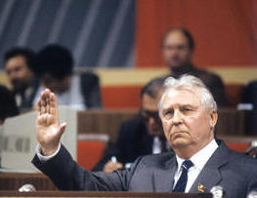
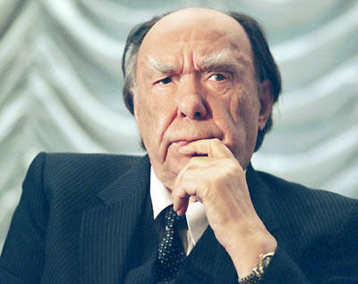
Кадр № 1 – Лигачёв. Цитирую уже упоминавшиеся выше мемуары В.В. Гришина: «Никто не принёс партии столько вреда, сколько Лигачёв». Его руками Андропов, а затем Горбачёв заменили в составе ЦК и партийном аппарате проверенную надёжную гвардию партийных работников бывшими директорами заводов, строителями, а также учёными, которых, как знают все политики мира, нельзя допускать к власти. В книге «Загадка Горбачёва» Егор Кузьмич приводит оценку Андроповым этой его деятельности, данную за полтора месяца до кончины в кремлёвской больнице: «Вы для нас оказались находкой». Подчеркнём эти слова: «для нас»… Приведу и ещё одну цитату из книги: «Юрий Владимирович планировал обновление социализма, понимая, что социализм нуждается в глубоких и качественных изменениях». Каких именно, нам наглядно потом показал Горбачёв, который первое время то и дело возглашал: «Больше социализма!».
Кадр № 2 – Яковлев. Андропов вернул его в Москву из канадской посольской ссылки, куда тот был отправлен за антирусские выступления, дав должность директора второго по важности и по антикоммунистическому внутреннему климату международного института Академии наук. Без всякого на то научного багажа. Но с дипломом о прохождении годичной стажировки в Колумбийском университете США. Из института Яковлев со скоростью кометы перескакивал с должности на должность: зав. отделом пропаганды ЦК, секретарь ЦК, член Политбюро – серый кардинал.
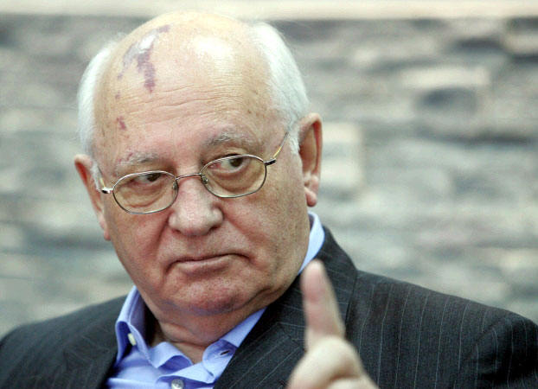
Кадр № 3 – Горбачёв. Именно при Андропове он возвысился с слабейшего по положению секретаря ЦК КПСС до одного из самых влиятельных, который при больном Черненко заправлял всеми кадровыми делами, расставляя всюду своих сторонников. Именно он перетащил из Томска на важнейший в партийном аппарате пост заведующего отделом оргпартработы Лигачёва. Интересны детали этой операции. Такой должности прежде не существовало. Всю кадровую работу вёл первый замзав этим отделом Николай Александрович Петровичев, пользовавшийся в партии заслуженным уважением. А его непосредственным руководителем был секретарь ЦК Капитонов, подчинявшийся в свою очередь второму секретарю ЦК Черненко. Решение по Лигачёву Андропов с Горбачёвым провели за один день, когда Черненко находился в отпуске, ни с кем из членов политбюро его не согласовывая. Высший пилотаж!
Одних новый тандем выдвигал, других задвигал. Осторожный Брежнев держал в КГБ при Андропове двух первых замов, своих верных людей – Цвигуна и Цинёва. Безмерно предан ему был и министр внутренних дел Щёлоков. Через месяц после смерти Брежнева Щёлокова уволили. На его место перевели из КГБ Федорчука, выдвиженца Щербицкого. В 1984 году Щёлоков вроде бы застрелился – дома из охотничьего ружья. В 1985 году, уже при Горбачёве Цинёва отправили в «райскую группу», созданную для престарелых высших военачальников. Брежневских кадров в КГБ не осталось.
После смерти Андропова генсеком по предложению Устинова был избран Черненко. Решение об этом, кроме него, обсуждали Громыко, Тихонов и сам Черненко. Фамилия Горбачёва ими даже не упоминалась.
Константин Устинович трезво оценивал свои возможности, очень не хотел этого. Когда приехал домой с пленума ЦК, возложившего на него непосильную ношу, жена спросила:
– Костя, зачем тебе это?
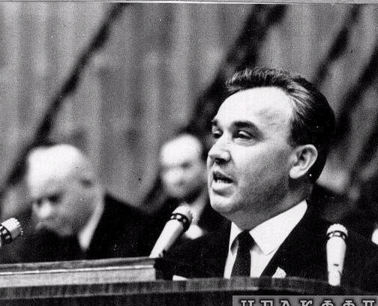
– Так надо.
Коллеги по политбюро уговорили его, дабы не пропустить к власти Горбачёва, которого давно раскусили. Но какого преемника мог подготовить Черненко? Его окружали такие же старцы, как он сам. Человек помоложе и поэнергичней других, ленинградский первый секретарь Романов был с подачи радио «Свобода» полностью дискредитирован в глазах народа. Из уст в уста передавалось, что он устроил свадьбу дочери в царском дворце, где перепившиеся гости разбили антикварный сервиз. Романов тогда потребовал опровержения в печати: ведь свадьба происходила в столовой обкома, никаких сервизов не было, а сам он на ней даже не присутствовал. Андропов, к которому он обратился, отказал: мол, мало ли чего ещё придумают вражеские голоса, на каждый чох не наздравствуешься.
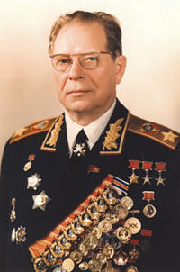
Гришин, возглавлявший почти миллионную партийную организацию столицы, тоже был оболган. О нём, кристально честном и щепетильном человеке, распускали слухи один нелепее другого: что он бросил семью, женился на Татьяне Дорониной и теперь молодожёнам ежедневно доставляют из елисеевского гастронома всякие бесплатные яства; что он замаскированный еврей и покровительствует всем подпольным дельцам этой национальности. И так далее.
Жестоко расправились с Устиновым. В конце 1984 года в Чехословакии проводились манёвры войск Варшавского Договора с участием министров обороны. По возвращении с манёвров один за другим поумирали с интервалом в несколько дней главы военных ведомств ГДР, Венгрии, Чехословакии и СССР. От чего умер Дмитрий Фёдорович, так никто и не объяснил. Чазов писал, что его смерть «оставила много вопросов в отношении причин и характера заболевания». Есть чему поудивляться! Массовый теракт в отношении высокопоставленных руководителей четырёх государств – и ни расследования, ни наказания террористов…
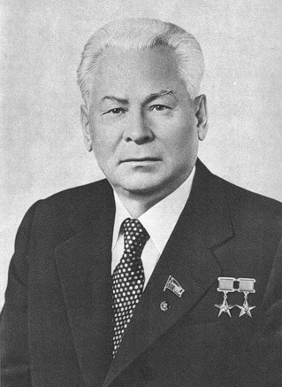
Черненко умертвили с двух попыток. Летом 1983 года еще при жизни Андропова он был смертельно отравлен на отдыхе в Крыму. Вместо расследования придумали байку о недоброкачественной копчёной ставриде. Но ели-то её все, кто жил на госдаче, а пострадал почему-то один Константин Устинович. Да так, что чудом не отдал богу душу. Его и без того слабое здоровье было капитально подорвано, он долго не мог восстановить работоспособность. Вскоре после избрания генсеком Чазов путём сильнейшего давления отправил Черненко для поправки на высокогорный курорт Кисловодск. Для больного, страдавшего энфиземой лёгких, это было похуже отравления. Через 10 дней его на носилках погрузили в самолёт и срочно вернули в Москву. Какая уж тут работа…
После второго медицинского покушения Черненко изо всех сил старался взять в руки бразды правления. Его окружение тоже изо всех сил старалось показать, что он действует. По распоряжению первого помощника генсека Боголюбова в Москве организовали инсценировку участия Константина Устиновича в голосовании на выборах в Верховный Совет. Но дни его были уже сочтены. Не дали ему никаких шансов, чтоб решить главную задачу, ради которой взошёл на высший пост.
Черненко умер 10 марта 1985 года. По поразительному совпадению за несколько дней до этого Щербицкого во главе делегации Верховного Совета СССР направили в США. Узнав о смерти генсека, он потребовал от посла немедленного возвращения на родину. На что получил ответ: «Ваше возвращение сейчас нежелательно». На основании каких же указаний решился посол на такую дерзость по отношению к члену политбюро? Мой сосед по дому, командовавший тогда правительственным авиаотрядом, подтвердил: и он получил приказ задержать вылет Щербицкого на три дня. Выходит, всё было спланировано.
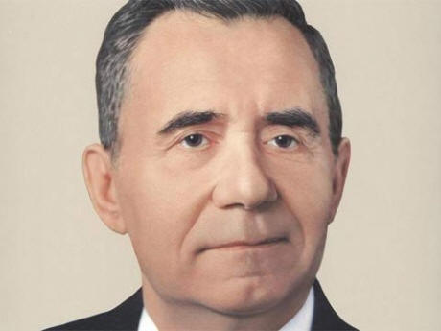
В Москве в это время шла напряжённая подковёрная игра, в которой участвовали Примаков, Яковлев и сын Громыко. Главным действующим лицом был Лигачёв. Андрею Андреевичу пообещали пост председателя Президиума Верховного Совета СССР, если он в свою очередь предложит политбюро избрать генсеком Горбачёва. Судьба будущего лучшего немца висела тогда на волоске: никто из членов политбюро, собранных для сообщения о смерти Черненко, не назвал его в качестве преемника. Ночью с предложением занять этот пост некоторые из них обратились к Гришину, но он отказался. А Громыко предложенную сделку принял. Наутро, как только политбюро собралось, он, не ожидая официального открытия заседания, встал и сделал то, чего от него ждали Горбачёв, Лигачёв и стоявшие за их спинами могущественные силы мирового масштаба. Проголосовали единогласно. То же произошло и на открывшемся двумя часами позже пленуме ЦК КПСС. Так был подписан смертный приговор Советскому Союзу и партии, которая подняла страну из пепла, сделала великой державой, победила Гитлера, спасла Россию и человечество.
Всё вышесказанное я узнал много лет спустя, а тогда, в апреле 85-го вместе со всеми радовался, что наконец-то на смену немощным старцам пришёл полный сил человек, свободно говорящий с трибуны без бумажки, обещающий всё обновить, улучшить и усовершенствовать. Наступило время больших надежд, больших ожиданий.
Боже, какими мы были наивными!
Подсчитать, сколько трупов образовали лестницу для восхождения Горбачёва на вожделенный пьедестал, предоставляю читателям.
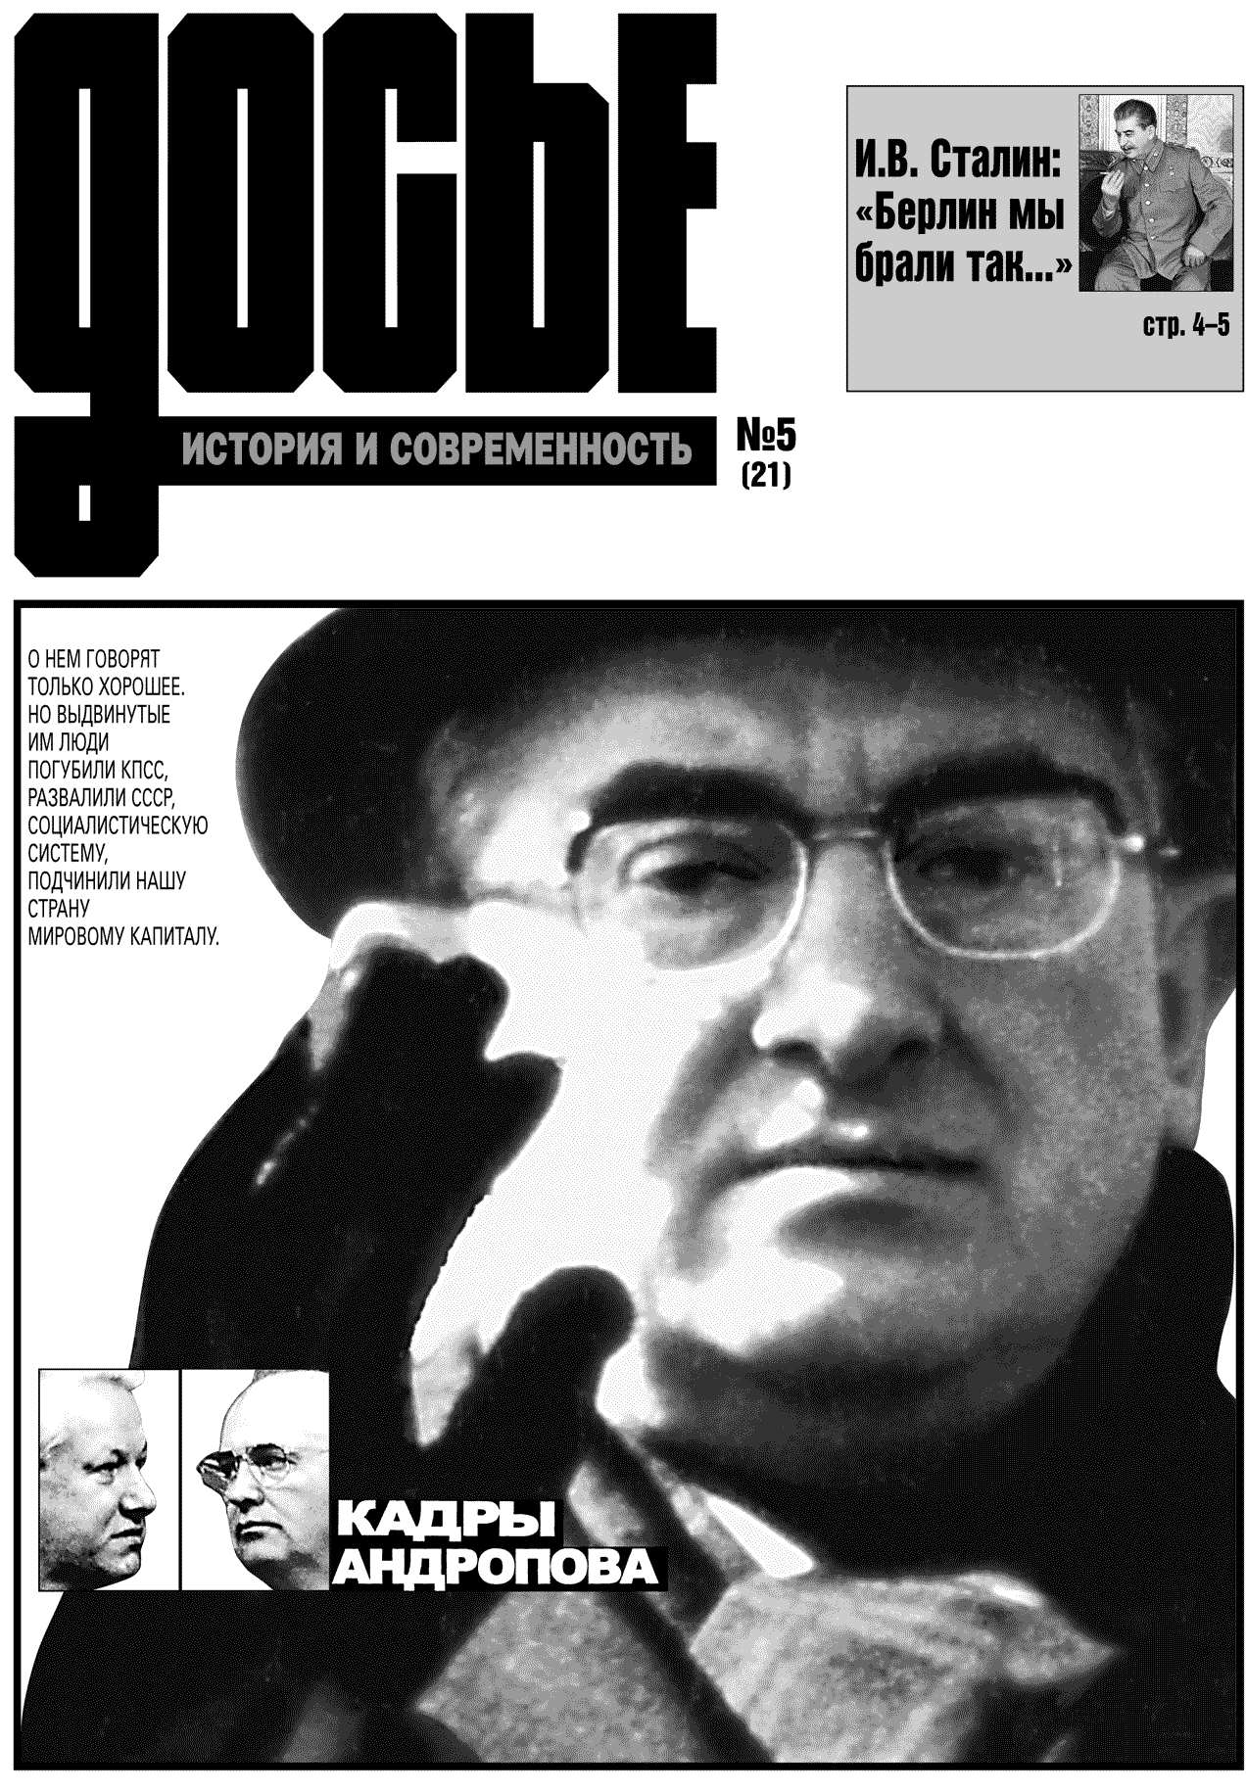
Читайте также об Андропове в «Досье. История и современность» № 21

